**Universidad Tecnológica Nacional**

**Facultad Regional Gral. Pacheco**



Técnico Universitario en Programación

Diseño y Administración de Base de Datos T.N

Primer Parcial grupal

Fecha de entrega: 16 de octubre

Entrega N: 1

Grupo N°: 22

Integrantes:

|  |  |
| --- | --- |
| Apellido y Nombre | Correo electrónico |
| Lardo Miguel Angel | miguel.lardo@alumnos.frgp.utn.edu.ar |
| Mucci Natalia Patricia | natalia.mucci@alumnos.frgp.utn.edu.ar |
| Sarsa Carolina | carolina.sarsa@alumnos.frgp.utn.edu.ar |
|  |  |
|  |  |

**INDICE**

**CONSIGNA** 2

**PRIMERA FORMA DE NORMALIZACION** 3

**SEGUNDA FORMA DE NORMALIZACION** 5

**DIAGRAMA ENTIDAD RELACIÓN** 7

# 

# **CONSIGNA**

Dado el siguiente Modelo de Datos, normalizar la estructura de datos y desarrollar el Diagrama Entidad-Relación (DER) correspondiente, siguiendo la sintaxis de Martin y Odell

HISTORIAS CLINICAS VETERINARIAS

**Código de Mascota**

Nombre de la mascota

Especie de la mascota (perro, gato, conejo etc.)

Hábitat de la mascota

DNI del dueño

Nombre del dueño

Domicilio del dueño

Teléfonos del dueño* (1,n)

Consultas * (1,n)

Fecha de consulta

Diagnóstico

Medicamentos indicados de la mascota * (0,n)

Cod. único del medicamento

Nombre del medicamento

Estudios a realizar * (0,n)

Cod. Estudio

Descripción (radiografía, ecografía....)

Fecha de turno asignado

# **PRIMERA FORMA DE NORMALIZACION**

Para realizar la primera forma de normalización, debemos tener en cuenta el siguiente principio básico: **los atributos deben tener valores atómicos, es decir no puede haber campos repetitivos.**

En base a ese principio, primero detectamos los campos repetitivos y luego los separamos en nuevas tablas, en donde no solo incluimos el bloque de datos de ese campo repetitivo, sino también la clave de la tabla superior.

De acuerdo con el modelo de datos presentados, el primer campo repetitivo que aparece es el de **Teléfonos del Dueño,** por lo tanto, separamos esa tabla, de la tabla **Historias Clínicas Veterinarias.** Para esta tabla, consideramos los campos propios de Teléfonos del Dueño y la clave que corresponde a su tabla superior, **Código de Mascota.**

Siguiendo el análisis de los datos, nos encontramos con el segundo campo repetitivo: **Consultas.** Para esta nueva tabla, también incluimos la clave de su tabla superior**, Código de Mascota**, y los campos propios de la tabla que no son repetitivos, **Fecha de Consulta y Diagnóstico.**

A su vez, dentro de los campos de **Consultas**, también nos encontramos con un campo repetitivo, que es **MedicamentosMascota**, por lo que también lo tenemos que separar en una nueva tabla. Para la tabla **MedicamentosMascota**, consideramos los campos propios y, para no perder la relación, incluimos las claves de las tablas superiores, Código de Mascota y Fecha de consulta, que la relaciona con **Consultas** e **Historias Clínicas Veterinarias**.

Por último, dentro de los campos de **Consultas**, nos encontramos un último campo repetitivo, que también fue separado en una tabla llamada **Estudios a realizar.** Para su construcción se tuvieron en cuenta las claves de las tablas superiores para mantener la relación entre las mismas,siendo estos**, Código de mascota** y **Fecha de consulta** y los campos propios **Código de estudio**, descripción y fecha de turno asignada.

**De esta manera, del modelo de datos Original, para la Primera Forma de Normalización, quedaron 5 tablas.**

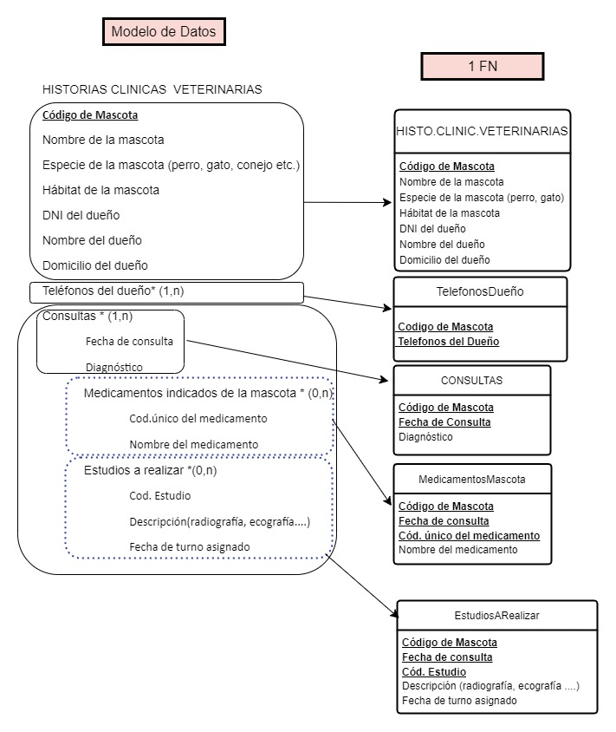

# **SEGUNDA FORMA DE NORMALIZACION**

En cuanto a la segunda forma normal, se deben definir las claves primarias (PK), que nos permiten identificar de manera única cada registro en una tabla, y las claves foráneas (FK), que nos permiten relacionar las tablas. Además, debemos identificar los atributos que no cumplen con la regla de dependencia funcional, es decir, aquellos que no están directamente relacionados con la clave primaria, y separarlos en nuevas tablas.

Al analizar la tabla **Historias Clínicas Veterinarias,** podemos observar que los campos **Nombre del Dueño y Domicilio del Dueño** no dependen de la clave **Cód. de Mascota**. Por esta razón, los separamos en una nueva tabla llamada **Dueños**, donde la PK va a ser el **DNI del Dueño**, que actúa como identificador único de cada registro de dueños y, a su vez, funciona como FK en la tabla **Historias Clínicas Veterinarias.**

A su vez, los datos específicos de la mascota, como su especie y su hábitat, no depende de la Historia Clínica ni del código de mascota, por lo que esos campos los separamos en una tabla llamada **Mascota** que tiene la **Especie como Pk** y el **Hábitat** como campo.

Por lo que la tabla **Historias Clínicas Veterinarias**, nos queda con **Código de Mascota como PK** y**Nombre de la mascota, Especie de la mascota y DNI dueño** como campos.

Respecto a la tabla **TelefonosDueño** en 1 FN teníamos un campo que correspondía a la tabla superior, siendo el campo **Código de Mascota** correspondiente a la tabla **Histo.Clinic.Veterinarias**. Si consideramos la DEPENDENCIA FUNCIONAL, dentro de **TelefonosDueño** no corresponde tener **código de Mascota**, y si **DNI del dueño**. De esta manera la PK es concatena entre estos dos campos como muestra en la imagen. Una persona con un mismo DNI puede tener muchos teléfonos, es por eso que se necesita tener una clave concatenada entre dos atributos.

La tabla **Consultas** tendrá como PK compuesta a **Código de mascota** y **fecha de consulta** ya que el código de mascota será la referencia que vincule a la tabla Histo Clinic Veterinarias con Consultas y La combinación de Cod de mascota y La fecha de consulta hará que creemos un único registro en la tabla.

Siguiendo con la tabla MedicamentosMascotas, la misma fue divida en dos: MedicamentosMascota y Medicamentos. Esto se debe a que el Nombre del medicamento depende únicamente del Cód. único del medicamento y no de Código de Mascota ni de Fecha de Consulta. Al separar esta información, eliminamos la dependencia parcial y nos aseguramos que cada tabla cumpla con la Segunda Forma Normal. Ahora, Medicamentos contiene los detalles de cada medicamento, mientras que MedicamentosMascota relaciona cada medicamento con una consulta específica de una mascota, manteniendo la base de datos organizada y libre de redundancias.

Con respecto a la tabla **EstudiosARealizar** procedemos a separarlaen dos tablas:

La primera tabla es **EstudiosARealizar** que tiene una PK concatenada siendo **Cod.Estudio** junto con Código **de Mascota** y **Fecha de consulta** la clave correspondiente. De esta manera la clave siempre será única ya que la Fecha (junto con la hora) nunca se repetirá, y esto lo asociamos a una mascota con su "ID" y al Estudio especifico con su "ID”. Hay un Atributo más que es **Fecha de Turno Asignado**.

La segunda tabla es **Estudios**, esta tabla surge de la utilización del concepto de Dependencia Funcional, la tabla **Estudios** tiene una **Descripción** y un **Código de Estudio (PK)** que corresponde específicamente a esta tabla.

# 

# **DIAGRAMA ENTIDAD RELACIÓN**

En este punto definimos la implementación de lo que planeamos en la etapa previa de análisis y avanzamos con el diagrama de entidad relación.

Respecto a la cardinalidad entre **Mascota** e **Historia Clínica**, es 1..n. **Especie de Mascota** (PK en tabla **Mascota**) puede estar 1 vez (como mínimo) para armar los registros y "n" veces como máximo, lo que significa que múltiples registros en la tabla **Historia Clínica** pueden estar asociados a una misma especie.

En la relación inversa, la **especie de la mascota** (almacenada como FK en la tabla **Historia Clínica Veterinaria**) aparece una y solo una vez en la tabla **Mascota**, ya que cada especie está registrada de forma única en esa tabla.

* Cada mascota se identifica mediante un **código único**, que sirve como clave primaria en la tabla **Mascota**.
* La clave primaria, por definición, solo puede aparecer una vez en una tabla, asegurando la unicidad de cada registro.

Vemos que **DNI DUEÑO (PK)** de la tabla Dueño puede aparecer como mínimo 1 vez y como máximo muchas veces en la tabla Historia Clinica Veterinaria.

* Un dueño puede tener 1 o muchas mascotas. Por lo tanto, un dueño puede estar asociado a una o múltiples mascotas.

Analizando la relación inversa, **DNI DUEÑO** (FK en Historia Clinica Veterinara) puede aparecer como mínimo una vez y como máximo una vez en la tabla Dueño.

* Si hay una mascota es porque existe un dueño.
* Una mascota puede pertenecer sólo a un dueño.
* Sólo puede aparecer una vez sola la clave primaria en una tabla

Siguiendo con el análisis de la relación entre Dueño y TelefonosDueños, podemos observar que el **DNI del Dueño (PK)** de la tabla Dueño puede aparecer como mínimo 1 vez y como máximo muchas veces en la tabla **TelefonosDueño.**

* Un dueño puede tener uno o más teléfonos registrados. Por lo tanto, un dueño puede estar asociado a uno o múltiples registros en la tabla *TelefonosDueño*.

En cuanto a la relación inversa, **DNI del Dueño**, puede aparecer una vez como mínimo y una vez como máximo en la tabla ***Dueño*.**

* Si hay un teléfono registrado, es porque existe un dueño asociado.
* La clave primaria solo puede aparecer una vez en una tabla, asegurando la unicidad del registro de cada dueño.

Vemos que **Código de Mascota y Fecha de Consulta (PK Concatenada)** de la tabla **Consultas** puede aparecer como mínimo 1 y como máximo muchas veces en la tabla **Historia Clínica Veterinaria**.

Una **Consulta** puede existir como mínimo 1 vez por qué una **Historia clínica** siempre tendrá una consulta en su creación, además como máximo puede existir muchas veces, ya que es indefinido el número de consultas que puede hacer la mascota.

Analizando la relación inversa, la **PK** de la tabla **Historia Clínica Veterinaria** puede aparecer como mínimo 1 vez y como máximo 1 vez en la tabla **Consultas**.

* Sólo puede aparecer una vez sola la clave primaria en una tabla, para garantizar la unicidad del registro.
* Una Consulta le corresponde únicamente a una Historia Clínica, ya que no pueden existir dos consultas iguales en una misma historia Clínica o no puede existir una consulta en dos historias clínicas diferentes.

Analizando la relación de la tabla **Consultas** con la tabla **Medicamentos Mascotas** vemos que *Código de mascota y Fecha de consulta* (PK de la tabla consultas) puede estar como mínimo una vez y como máximo una vez en la tabla **Consultas**.

* La clave primaria solo puede aparecer una vez en una tabla, asegurando la unicidad del registro de cada consulta.

A su vez, esta PK, *Código de mascota y Fecha de consulta* puede estar como mínimo 0 veces y como máximo muchas veces en la tabla **Medicamentos Mascotas.**

* Una mascota puede haber necesitado más de una vez medicamentos o no haber necesitado nunca.

El *Cód único del medicamento* (PK de la tabla medicamentos) puede estar como mínimo una vez y como máximo una vez en la tabla **Medicamentos**.

* La clave primaria solo puede aparecer una vez en una tabla, asegurando la unicidad del registro de cada Medicamento.

Analizando la relación inversa, el *Cód único del medicamento* puede estar como mínimo 0 veces y como máximo muchas veces en la tabla **Medicamentos Mascota**.

* Algún medicamento del listado puede no haberse recetado nunca.
* Algún medicamento pudo recetarse muchas veces

Al analizar la relación de la tabla **Consultas** con la tabla **EstudiosARealizar**, observamos que la combinación de **Código de Mascota** y **Fecha de consulta** (clave primaria de la tabla Consultas) puede aparecer como mínimo una vez y como máximo una vez en la tabla **Consultas**.

* La clave primaria solo puede aparecer una vez en una tabla, asegurando la unicidad del registro de cada consulta.

Esta clave primaria, **Código de Mascota** y **Fecha de consulta**, puede estar como mínimo 0 veces y como máximo muchas veces en la tabla **EstudiosARealizar**.

* Esto significa que una consulta puede no tener asignado ningún estudio o tener varios estudios asignados para realizarse.

Por otro lado, el **Cod. Estudio** (clave primaria de la tabla Estudios) puede aparecer como mínimo una vez y como máximo una vez en la tabla **Estudios**.

* La clave primaria asegura que cada registro en la tabla Estudios sea único y específico para cada tipo de estudio.

Al analizar la relación inversa, **Cod. Estudio** puede aparecer como mínimo 0 veces y como máximo muchas veces en la tabla **EstudiosARealizar**.

* Un estudio puede no haberse solicitado nunca para una mascota.
* A su vez, un mismo estudio puede haberse solicitado varias veces.

